实验课程名称：__面向对象程序设计C______
实验项目名称 | 模板及I/O管理 |  |  | 实验成绩
实 验 者 | 邓晟淼 | 专业班级 | 计算机类y1906 | 组 别
同 组 者 |  |  |  | 实验日期 | 2020年6月30日
第一部分：实验预习报告（包括实验目的、意义，实验基本原理与方法，主要仪器设备及耗材，实验方案与技术路线等）
1.掌握模板函数和模板类的定义和使用方法。
2.掌握标准输入输出的使用及格式控制方法。
3.掌握磁盘文件（如二进制文件、文本文件）的输入输出的方法。

第二部分：实验过程记录（可加页）（包括实验原始数据记录，实验现象记录，实验过程发现的问题等）
//实验一：
#include<iostream>
#include<malloc.h>
#define TRUE 1
#define FALSE 0
#define ERROR -1
#define STACK_INIT 100
typedef int status; //status表示函数运行状态
using namespace std;
template <class T>
class Stack {
public:
Stack(); //构造栈；
status Push(T& n); //入栈
status Pop(T& n); //n 表示出栈元素
status GetTop(T& n); //n 表示返回元素
status Empty(); //判断栈是否为空
int Size(); //返回栈元素个数
status ClearStack(); //将栈清空
~Stack(); //析构函数
private:
T* base;
int stacksize; //当前已经开辟空间大小
int top; //当前的位置
};
template<class T>
Stack<T>::Stack():stacksize(STACK_INIT),top(-1){
base = new T[STACK_INIT];
}
template<class T>
status Stack<T>::Push(T& n) {
base[++top] = n;
return TRUE;
}
template<class T>
status Stack<T>::Pop(T &n) {
n = base[top--];
return TRUE;
}
template<class T>
status Stack<T>::GetTop(T& n) {
n = base[top];
return TRUE;
}
template<class T>
status Stack<T>::Empty() {
if (top == -1)return TRUE;
else return FALSE;
}
template<class T>
int Stack<T>::Size() {
return top + 1;
}
template<class T>
status Stack<T>::ClearStack() {
top = -1;
return TRUE;
}
template<class T>
Stack<T>::~Stack() {
delete base;
}

int main() {
//测试int
Stack<int> sqStack_int;
if (sqStack_int.Empty()) { cout << "顺序栈为空" << endl; } //此时应该为空
int itemp;
cout << "插入值为：";
for (int i = 0; i < 70; i++) {
sqStack_int.Push(i);
sqStack_int.GetTop(itemp);
cout << itemp << " ";
}
cout << endl <<"pop得到的值为：";
for (int i = 0; i < 50; i++) {
sqStack_int.Pop(itemp);
cout << itemp << " ";
}
cout << endl ;
if (!sqStack_int.Empty()) { cout << "顺序栈非空" << endl; } //此时应该为非空
cout << "顺序栈的长度为：" << sqStack_int.Size() << endl; //判断长度应该为20

sqStack_int.ClearStack(); //清空
if (sqStack_int.Empty()) { cout << "清空后顺序栈为空" << endl; } //此时应该为空
cout << endl << endl;

//测试char
Stack<char> sqStack_char;
if (sqStack_char.Empty()) { cout << "顺序栈为空" << endl; } //此时应该为空
char ctemp;
cout << "插入字符为：";
for (int i = 40; i < 110; i++) {
ctemp = i;
sqStack_char.Push(ctemp);
sqStack_char.GetTop(ctemp);
cout << ctemp << " ";
}
cout << endl << "pop得到的字符为：";
for (int i = 0; i < 50; i++) {
sqStack_char.Pop(ctemp);
cout << ctemp << " ";
}
cout << endl;
if (!sqStack_char.Empty()) { cout << "顺序栈非空" << endl; } //此时应该为非空
cout << "顺序栈的长度为：" << sqStack_char.Size() << endl; //判断长度应该为20
sqStack_char.ClearStack(); //清空
if (sqStack_char.Empty()) { cout << "清空后顺序栈为空" << endl; } //此时应该为空
return 0;
}
//实验二：
#include<iostream>
#include<iomanip>
using namespace std;

class telephone {
public:
friend ostream &operator << (ostream &output, telephone &tel);
friend istream &operator >> (istream &input, telephone &tel);
private:
char front[4];
char number[9];
};

ostream& operator << (ostream& output, telephone& tel) {
output << "(" << tel.front<<")"<<tel.number;
return output;
}
istream& operator >> (istream& input, telephone& tel) {
input.ignore();
input >> setw(4) >> tel.front;
input.ignore(1);
input >> setw(9) >> tel.number;
return input;
}
int main() {
telephone tel;
cout << "请输入电话号码：";
cin >> tel;
cout <<"固定电话号码为："<< tel;
return 0;
}
//实验三代码：
#include<iostream>
#include<fstream>
#include<iomanip>
using namespace std;
class Student {
public:
void getData() {
cin >> number >> name >> score;
}
void show() {
cout << setiosflags(ios::left) << setw(10) << number << setw(10) << name << setw(10) << score << endl;
}
char* getName() {
return name;
}
private:
int number;
char name[10];
int score;
};

//[函数名] saveToFile
//[功能] 将文件信息传入二进制文本
//[参数] void
//[返回值] void
void saveToFile() {
ofstream outfile;
outfile.open("student.data", ios::out | ios::app | ios::binary);
if (!outfile) {
cout << "文本打开失败！" << endl;
abort();
}
Student temp;
int count; //记录需要读取的学生人数
cout << "输入数据" << endl << "学生人数：";
cin >> count;
for (int i = 0; i < count; i++) {
cout << "第" << i + 1 << "个学生";
temp.getData();
outfile.write((char*)&temp, sizeof(temp));
}
outfile.close();
}
//[函数名] readFile
//[功能] 读取文件中的信息，并输出在命令指示符中
//[参数] void
//[返回值] void
void readFile() {
ifstream infile;
infile.open("student.data", ios::in | ios::binary);
if (!infile) {
cout << "文本打开失败！" << endl;
abort();
}
Student temp;
cout << "输出数据" << endl << "学号 " << "姓名 " << "成绩" << endl;
infile.read((char*)&temp, sizeof(temp));
while (infile) {
temp.show();
infile.read((char*)&temp, sizeof(temp));
}
infile.close();
}
//[函数名] compare
//[功能] 匹配学生信息
//[参数] void
//[返回值] void
void compare() {
char name[10];
cout << "请输入姓名（支持模糊查询）：";
cin >> name;
ifstream infile;
infile.open("student.data", ios::in | ios::binary);
if (!infile) {
cout << "文本打开失败！" << endl;
abort();
}
Student temp;
int count = 0;
cout << "查询到的结果：" << endl;
infile.read((char*)&temp, sizeof(temp));
while (infile) {
if (strstr(temp.getName(), name) != NULL) {
temp.show();
count++;
}
infile.read((char*)&temp, sizeof(temp));
}
cout << "共" << count << "个数据" << endl;
infile.close();
}

int main() {
int nSelect;
do {
cout <<"选择：（1.输入数据 2.输出数据 3.按姓名查找 其他退出）：";
cin >> nSelect;
switch (nSelect) {
case 1:saveToFile(); break;
case 2:readFile(); break;
case 3:compare(); break;
}
} while (nSelect == 1 || nSelect == 2 || nSelect == 3);
return 0;
}

教师签字__________

第三部分 结果与讨论（可加页）
一、实验结果分析（包括数据处理、实验现象分析、影响因素讨论、综合分析和结论等）
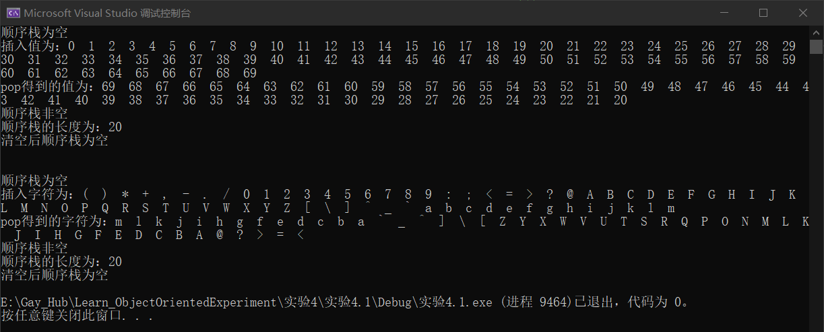
1.实验一测试结果如下图，分别使用了循环70次并将循环中的数据入栈到顺序栈中，共入栈70个数据，此时使用gettop获得入栈的数据，之后用pop出栈后50位。最终栈长度应该均为20，结果无误。
2.实验二结果如下图所示，
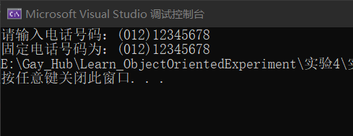
3.实验3结果如下所示：
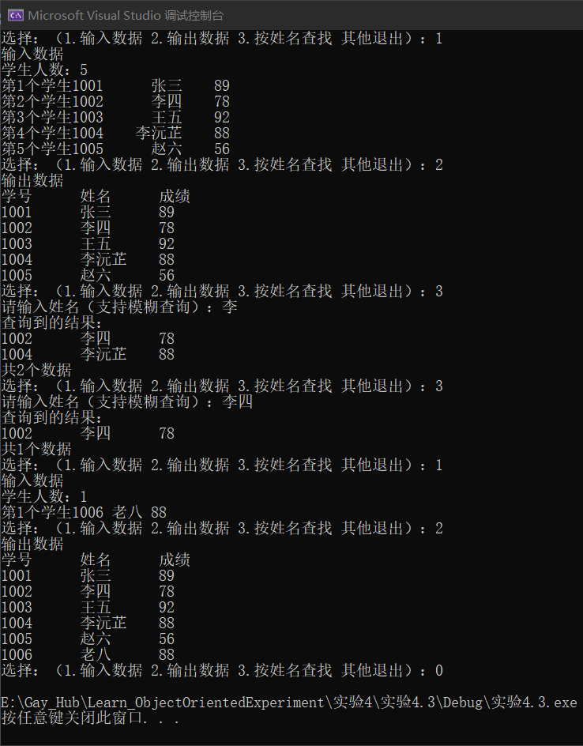
本来可以用system(“cls”)清屏达到美观的效果，但是这样截图会使前后逻辑性减弱，所以也偷个懒不写这个了，实测和给出的测试样例一致；

二、小结、建议及体会
这一个单元学的东西感觉是概念最多的一个星期，不过在掌握了相应的知识后，确实起到了很好地作用。简化了编程的操作，增加了编程的效率；感觉非常值得，虽然是最后一次实验了，但是学习的脚步不能停滞。仍然要继续学习相关的知识。

